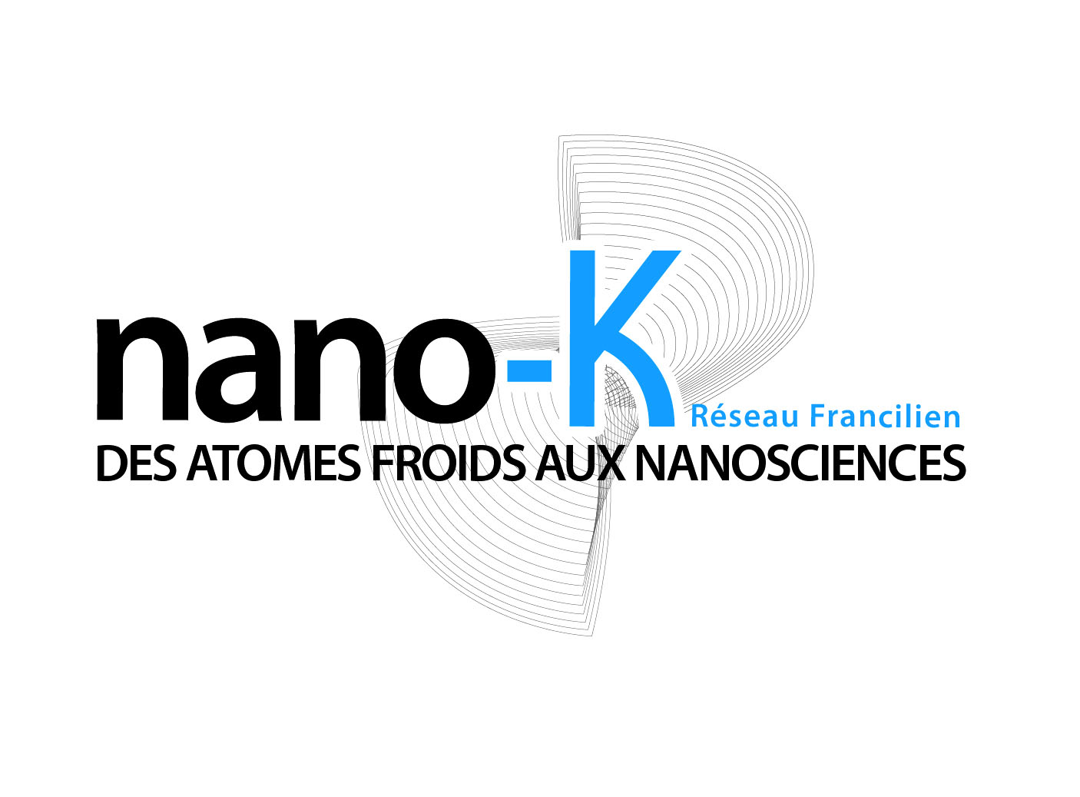
DIM Nano-K – Des nanosciences aux atomes froids

Appel à Projet 2014
« Valorisation de la recherche par la création d’entreprise »

Acronyme du projet :
Contact DIM Nano-K du projet (Prénom, Nom) :

Les dossiers doivent être impérativement déposés

1) par voie électronique à l'adresse suivante :
raphaelle.jarrige @univ-paris-diderot.fr

ET

2) par voie postale à l'adresse suivante :
C'Nano IdF
CNRS – GDR 2972
Bât. Condorcet – Case 7021
75205 PARIS CEDEX 13

La date limite pour le dépôt par voie électronique des projets est le :

16 mai 2014 à midi

La date limite pour le dépôt par voie postale des projets est le :

23 mai 2014 à minuit

!!! ATTENTION !!!

Aucun dossier présenté après la date limite ou présenté par une seule des voies (électronique / postale) ne sera pris en compte.

Pour toute question ou renseignement concernant cet appel d’offre n’hésitez pas à prendre contact avec les responsables de la cellule de Valorisation :
Emmanuel Fort et Raphaëlle Jarrige : emmanuel.fort@espci.fr / raphaelle.jarrige@univ-paris-diderot.fr
Acronyme du projet

Titre du projet

Type de projet de valorisation demandé :
□ Aide aux futurs entrepreneurs pour la création d’entreprise via une formation et un coaching personnalisé

□ Aide au prototypage pour la création d’entreprise (pour un montant pouvant aller jusqu’à 20 k€)

□ Recherche d’un porteur pour une création d’entreprise : s’adresse aux chercheurs souhaitant valoriser leurs travaux de recherche par la création d’une start-up. C’Nano vous aide à trouver un porteur de projet et éventuellement à le financer.

□ Recherche d’un groupe de recherche avec un projet de valorisation : s’adresse aux doctorants ou post-doctorants souhaitant se lancer dans la création d’une start-up mais n’ayant pas de projets scientifiques à valoriser. Le DIM Nano-K vous aide à trouver des groupes de recherche en nanosciences ou atomes froids avec des projets de valorisation ; et éventuellement financer une formation. (Dans ce cas, vous n’avez pas à remplir l’appel d’offre, envoyez une lettre de motivation et un CV avant la clôture de l’appel, à raphaelle.jarrige@univ-paris-diderot.fr)

□ Autre : Si vous avez d’autres besoins en termes de valorisation qui ne rentrent pas dans les 4 cas précédents, nous vous encourageons vivement à prendre contact avec la cellule de Valorisation de C’Nano avant la date limite de l’appel d’offre pour discuter de votre projet ( emmanuel.fort@espci.fr et raphaelle.jarrige@univ-paris-diderot.fr ).

Attention : Les projets de prototypage dans le cadre de transferts technologiques ne seront pas considérés dans cet appel.

Identité du contact pour le projet :
Civilité (Mlle, Mme, M)
Nom
Prénom
Titre / grade
Institution / Département / Unité
Adresse
Code postal
Ville
Tél.
Fax
e-mail

Equipes participantes ou impliquées dans le projet
 | NOM | Prénom | Adresse électronique | N° de téléphone | N° d’unité du laboratoire  (UMR, UPR, URA, autre) |  | Equipe DIM Nano-K et nom du contact DIM Nano-K de l’équipe | Axe Thématique DIM Nano-K de rattachement  (voir www.cnanoidf.org)
Equipe du Contact
Partenaire n°1
Partenaire n°2
...

Résumé du projet (texte non confidentiel): [moins de 10 lignes, Arial 11]

Description du projet (texte confidentiel, à l’usage unique de la cellule valorisation de C’Nano IdF)

Confidentialité – Propriété intellectuelle :
Est-ce que projet est soumis à confidentialité ? oui/non

Des brevets ont-ils été déposés ou sont-ils en cours de dépôt ? oui/non
Dans l’affirmative merci de préciser (organisme de valorisation, numéro de brevet, inventeur, date,…).

Prototypage :
Détailler le prototype à réaliser et l’état d’avancement du prototypage.

Applications :
Détailler les applications possibles de la technologie développée.

Marché :
Identifier le besoin sur le marché de la technologie développée.

Porteur du projet (si identifié)
Le porteur du projet est-il identique au contact C’Nano IdF du projet ? oui/non

Si la personne est différente merci de compléter la fiche de renseignement suivante pour le porteur du projet :

Civilité (Mlle, Mme, M)
Nom
Prénom
Titre / grade
Institution / Département / Unité
Adresse
Code postal
Ville
Tél.
Fax
e-mail

Préciser l’implication du porteur du projet lors des phases de recherche du projet et, eu égard à la propriété intellectuelle ?

Quelques règles :

Les engagements des lauréats
1°) Tout projet financé dans le cadre du programme Valo 2014 de C’Nano IdF peut bénéficier d’un accompagnement à la création d’entreprise dispensé par une formation partenaire du programme :
- Filière Centrale Entrepreneur (FCE) de l’Ecole Centrale Paris
- Filière Innovation Entrepreneur (FIE) de l’Institut d’Optique
2°) Tout porteur d’un projet financé s’engage à informer la cellule valorisation de l’avancée de son projet sur les 3 ans qui suivent la demande de fonds (projet primé, dépôt de statut, etc.)
3°) Les fonds alloués sont attribués par tranches :
30% sans justificatifs
50% sur audition par la cellule valorisation de l’avancée du projet
Solde sur justificatif des dépenses et soumis à l’avis favorable du coach dédié à l’accompagnement du projet

La sélection
La sélection des projets se fait sur évaluation des dossiers ainsi que sur audition par la cellule vulgarisation du C’Nano IdF en présence du représentant de la formation partenaire la première quinzaine de juin. La date vous sera confirmée ultérieurement. L’audition se déroulera sur 30 minutes (10 minutes de présentation et 20 minutes de discussion).

Vous recevrez une convocation pour vous indiquer la date, l’heure et le lieu de l’audition.

Fait le, …. /…./….. À …………..

Signature du demandeur Signature du directeur du laboratoire porteur

